大學入學考試中心
100學年度學科能力測驗試題

自然考科

－作答注意事項－
考試時間： 100 分鐘
題型題數
˙第壹部分共 48 題
˙第貳部分共 20 題
作答方式
˙用2B鉛筆在「答案卡」上作答，修正時應以橡皮擦拭，切勿使用修正液（帶）。

祝考試順利

第壹部分（占96分）
一、單選題（占60分）
說明：第1題至第30題，每題均計分。每題 n 個選項，其中只有一個是最適當的答案，畫記在答案卡之「選擇題答案區」。各題答對得2分；未作答、答錯、或畫記多於一個選項者，該題以零分計算。

1. 狂牛症是指牛的海綿樣腦病變，經由一種稱為普里昂（prion）的蛋白質所傳染，其潛伏期可能長達好幾年，但一旦發病，牛隻會在數個星期內死亡。下列何者是狂牛症病原體的成分？
(A)脂肪酸 (B)核糖核酸 (C)去氧核糖核酸
(D)核苷酸 (E)胺基酸
2. 近年來，帶有「NDM-1」基因的抗藥性細菌引發廣泛關注，媒體稱這個「超級細菌」為「末日細菌」，其抗藥性強且傳播快速。目前已確認「NDM-1」基因會透過細菌的「質體」轉移，一旦引起全球流行，目前尚無藥可有效治療，其引發警戒的原因是它對碳氫黴烯類抗生素有抗藥性，而這類抗生素是目前重症病人的首選用藥。依據上文，下列相關敘述何者正確？
(A)「NDM-1」基因可合成碳氫黴烯類抗生素
(B)超級細菌會透過質體分泌抗藥性強的碳氫黴烯類抗生素
(C)超級細菌會透過質體，造成他種細菌分泌碳氫黴烯類抗生素
(D)超級細菌的「NDM-1」基因可轉移至他種細菌，造成他種細菌對碳氫黴烯類抗生素亦有抗藥性
(E)重症病人若受到超級細菌的感染，「NDM-1」基因會轉移至病人細胞，造成病人對碳氫黴烯類抗生素有抗藥性
3. 生物的分類階層，依序為界、門、綱、目、科、屬、種。就下列兩兩一組的生物之間所屬相同階層的敘述，何者正確？
(A)人與梅花：只在界、門分類階層相同
(B)綠藻與蕨類：只在界、門、綱、目分類階層相同
(C)大腸菌與酵母菌：只在界、門、綱分類階層相同
(D)水稻與玉米：只在界、門、綱、目、科分類階層相同
(E)白種人與黃種人：只在界、門、綱、目、科、屬分類階層相同
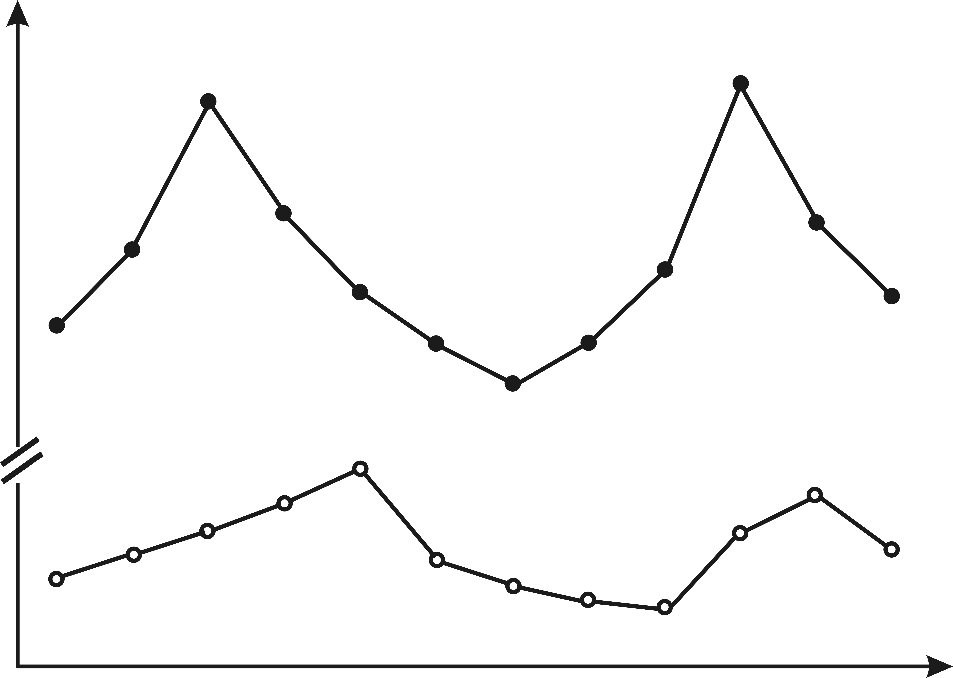
4. 圖1為近12年某生態系中，有互動關係之甲、乙兩種生物個體數量變化圖。試問甲、乙最可能為下列哪一組生物？
圖1
甲生物
少
多
個體數量
時間（年）
乙生物
(A)甲–蚜蟲；乙–瓢蟲
(B)甲–獵豹；乙–獅子
(C)甲–獅子；乙–羚羊
(D)甲–螞蟻；乙–蚜蟲
(E)甲–小丑魚；乙–海葵
5. 圖2為玉山海拔高度的剖面示意圖，甲~戊分別代表不同的生態系。某生態系中的植物以裸子植物為主，其葉子多呈針狀，不常落葉。則該生態系最可能位於圖中何處？
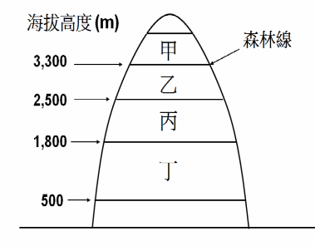
(A)甲
圖2
森林線
海拔高度（m）
3,300
2,500
1,800
500
甲
乙
丙
丁
戊
(B)乙
(C)丙
(D)丁
(E)戊
6. 下列的生物組合中，何者最可能為「一個族群」？
(A)一個蜂窩內的蜜蜂
(B)一個水庫中的小魚
(C)一個山坡上的蕨類
(D)一個山谷內的竹子
(E)一個人腸道內的細菌
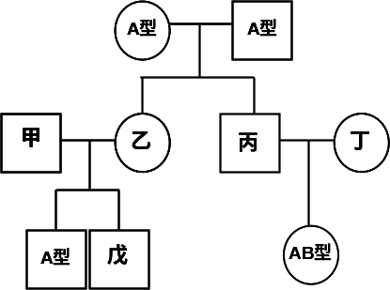
7. 圖3為某一家人的族譜圖，其中甲、乙、丙、丁及戊的血型未知。下列關於甲~戊「所有可能的血型」之敘述，何者正確？
圖3
丙
丁
甲
乙
A型
A型
AB型
A型
戊
選項 | 人物 | 所有可能的血型
(A) | 甲 | O型、B型
(B) | 乙 | O型
(C) | 丙 | A型
(D) | 丁 | O型、B型
(E) | 戊 | O型、A型、AB型

8. 在早期的地球歷史中，大氣中氧氣的出現，主要是因為下列何種事件造成？
(A)火山活動 (B)隕石撞擊 (C)三葉蟲的出現
(D)氧化鐵的出現 (E)藍綠菌的出現
9. 下列哪一選項的敘述，可以用來證明臺灣位於聚合型板塊邊界？
(A)臺灣本島有玄武岩
(B)臺灣本島常有地震
(C)臺灣本島的地層會下陷
(D)臺灣本島東部有砂岩
(E)臺灣本島東部和南部外海有海溝分布
10. 民國99年春分在3月21日，秋分在9月23日，春分與秋分之間相隔幾天有兩種計算法。第一種是由3月21日往後推算，經4月、5月…到9月23日，有186天；第二種計算法則是由3月21日往前推算，經過2月、1月，再到前一年的12月、11月…到9月23日，共計179天。地球穩定繞太陽公轉，每年幾乎相同，誤差遠小於1天；兩種計算法得到的天數相差7天，其主要理由為何？
(A)在7月時，地球公轉速率比較慢
(B)在7月時，地球自轉速率比較慢
(C)在7月時，地球公轉速率比較快
(D)在7月時，地球自轉速率比較快
(E)在7月時，地球自轉速率、公轉速率都比較快
(F)在7月時，地球自轉速率、公轉速率都比較慢
11. 天蝎座的心宿二與火星都是紅色。有關兩者呈現紅色的成因，下列選項何者較符合科學上的觀點？
 | 心宿二 | 火星
(A) | 表面溫度 | 表面溫度
(B) | 表面溫度 | 表面化學組成
(C) | 表面化學組成 | 表面溫度
(D) | 表面化學組成 | 表面化學組成
12. 某座口徑一公尺的望遠鏡配合電子感光晶片，曝光一分鐘能拍攝到的最暗恆星亮度約為20星等。若此電子感光晶片對光的接收量與時間呈線性關係，如果曝光時間增長為40分鐘，則該座望遠鏡可以拍攝到最暗的恆星為幾星等？
(A)12 (B)16 (C)20 (D)24 (E)28
13-14題為題組
在空氣中的水氣量不變的情況下，溫度降低而使空氣中的水氣量達到飽和之溫度稱為露點。甲、乙、丙、丁、戊等五個城市的氣溫和露點如表一。
表一
城市 | 氣溫(℃) | 露點(℃)
甲 | 35 | 32
乙 | 34 | 30
丙 | 30 | 29
丁 | 20 | 14
戊 | 20 | 10

依據上述資料回答13-14題。
13. 哪一個城市的相對溼度最高？
(A)甲 (B)乙 (C)丙 (D)丁 (E)戊
14. 哪一個城市單位體積空氣中所含的水氣最多？
(A)甲 (B)乙 (C)丙 (D)丁 (E)戊
15-16題為題組
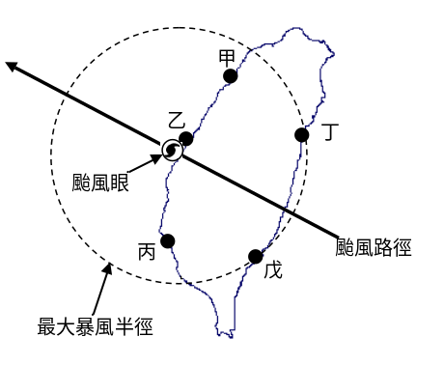
圖4為颱風由臺灣東部往西偏北移動之示意圖。當颱風中心正由西海岸中部的乙點附近出海時，回答15-16題。
圖4
15. 甲、乙、丙、丁、戊五處海岸，何處最容易發生海水倒灌的天然災害？
(A)甲
(B)乙
(C)丙
(D)丁
(E)戊
16. 甲、乙、丙、丁、戊五處海岸，何處最容易發生焚風？
(A)乙
(B)丙
(C)丁
(D)戊
(E)都不容易發生焚風
17-19題為題組
圖5為甲、乙、丙三種不同元素原子的電子排列示意圖。圖中「●」代表原子核，
「。」代表核外電子。
甲
乙
丙
圖5

17. 下列何者最有可能是由甲、乙與丙三種元素所組成的穩定化合物？
(A)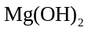 (B)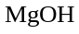 (C)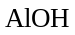 (D)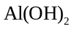 (E)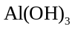
18. 甲與乙所組成的最穩定化合物，在常溫常壓時，具有下列何種性質？
(A)良導電性 (B)酸性 (C)鹼性 (D)可溶於汽油 (E)可溶於酒精
19. 僅由丙元素組成的純物質與鹽酸或氫氧化鈉溶液（濃度約3M）反應後，可以分離出的產物為下列何者？
(A)氫氣 (B)氧氣 (C)氫氧根離子
(D)一價的丙離子 (E)二價的丙離子
20-21題為題組
表二為甲、乙、丙、丁四種物質的化學鍵類型、沸點、熔點以及在一大氣壓，25℃時的狀態：
表二
物質 | 化學鍵 | 沸點 | 熔點 | 狀態（25℃）
甲 | 共價鍵 | -253 ℃ | -259 ℃ | 氣體
乙 | 金屬鍵 | 3000 ℃ | 1535 ℃ | 固體
丙 | 離子鍵 | 1413 ℃ | 800 ℃ | 固體
丁 | 共價鍵 | 100 ℃ | 0 ℃ | 液體
20. 根據表二，哪一選項中的物質最可能為單元素分子或分子化合物？
(A)甲、乙 (B)甲、丙 (C)甲、丁 (D)乙、丙 (E)丙、丁
21. 根據表二，下列有關此四種物質在一大氣壓不同溫度時的狀態，何者正確？
(A)甲物質在0℃時呈液態 (B)乙物質在0℃時呈液態
(C)丙物質在500℃時呈固態 (D)乙物質在1000℃時呈氣態
(E)丁物質在1000℃時呈液態
22. 某金屬（M）的碳酸鹽（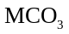）與稀鹽酸作用，產生二氧化碳的反應式如下：
若0.84克的與稀鹽酸完全作用，所產生的氣體，換算成標準狀態的乾燥二氧化碳，恰為224毫升。M應為下列哪一種金屬？（原子量：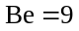、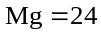、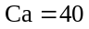、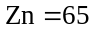、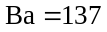）
(A)Be (B)Mg (C)Ca (D)Zn (E)Ba
23. 蟑螂腹部呼吸孔的附近，有一層光亮透明的防水油膜，當蟑螂掉入水中時，仍能游離水面逃生。若蟑螂掉入含清潔劑的水溶液中，則會在短時間內死亡。下列何者為其致死原因的最合理推測？
(A)被氣泡嗆死
(B)該水溶液為鹼性具腐蝕性
(C)該水溶液含有磷酸鹽，毒死蟑螂
(D)該水溶液溶解防水油膜，造成呼吸孔進水，窒息而死
(E)該水溶液的鈉離子進入呼吸孔，造成呼吸孔膨脹而使蟑螂死亡
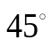
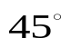
24. 圖6為兩條固定在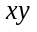平面上的長直導線，均通過原點，且與軸的夾角均為45°，兩導線上的直流電流，大小相同，方向如箭號所示。假設位於軸上的甲點到兩導線的垂直距離遠小於兩導線的長度，則下列關於該點上磁場方向與量值的敘述，何者正確？
圖6
y
x
甲
(A)磁場量值為零
(B)磁場方向向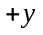
(C)磁場方向向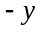
(D)磁場方向垂直穿入紙面
(E)磁場方向垂直穿出紙面
25. 耳溫槍是一種溫度計，將耳溫槍的探測端塞到耳朵裡，利用探測端內的紅外線檢測元件，可快速測量耳溫。下列何者是耳溫槍能夠量到耳溫的主要原因？
(A)熱藉由熱質流動由皮膚傳到耳溫槍
(B)熱由耳膜以輻射的方式傳到耳溫槍
(C)熱由耳膜以傳導的方式經由空氣傳到耳溫槍
(D) 熱由耳膜以對流的方式經由空氣傳到耳溫槍
(E)熱由接觸的皮膚以傳導的方式直接傳到耳溫槍
26. 平靜的湖面上常可看到湖邊建築或樹木的美麗倒影，但在有浪的海面上卻只能看到海浪的起伏，而看不到岸邊物體的倒影，其原因為下列何者？
(A)浪濤洶湧，容易造成色散
(B)海水中含有鹽分，造成折射
(C)海浪使海面不平坦，造成漫反射（漫射）
(D)海水折射率大於純水的折射率，造成全反射
(E)海面遼闊無邊，容易使岸邊物體的影像全部透射入海中
27. 假設一外星人使用的質量單位為，長度單位為。當該外星人來到地球時，發現和地球的單位比較，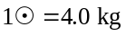，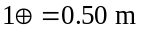。若此外星人身體的質量為，體積為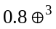，則此外星人身體的平均密度相當於多少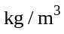？
(A)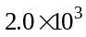 (B)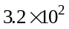 (C)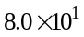 (D)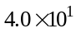 (E)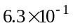
28. 一質點沿軸作一維直線運動，其速度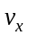與時間的關係如圖7所示。下列有關該質點位移與路徑長關係的敍述，何者正確？
圖7
v_{x（}m/s）
4.0
t（s）
3.0
2.0
1.0
0.0
-1.0
-2.0
1.0
2.0
3.0
4.0
5.0
6.0

(A)從0.0至2.0秒的全程運動，質點的位移量值大於路徑長
(B)從0.0至2.0秒的全程運動，質點的位移量值小於路徑長
(C)從0.0至3.0秒的全程運動，質點的位移量值等於路徑長
(D)從0.0至3.0秒的全程運動，質點的位移量值小於路徑長
(E)從0.0至6.0秒的全程運動，質點的位移量值等於路徑長
29. 在一大氣壓下，將1.0kg的碎冰塊加入不加蓋的空鍋中，以穩定的小火緩慢加熱。假設加熱過程中鍋內的冰與水均穩定吸熱，十分鐘後，鍋中只剩下0.90kg正沸騰中的水，則本過程中被加熱物質其溫度與加熱時間的關係圖，最可能為下列何者？
(A) (B) (C)
0
10
加熱時間（分）
溫度(℃)
0
0
10
加熱時間（分）
溫度(℃)
0
0
10
加熱時間（分）
溫度(℃)
0

(D) (E)
0
10
加熱時間（分）
溫度(℃)
0
0
10
加熱時間（分）
溫度(℃)
0

30. 現代科技中的雷射、半導體及液晶在日常生活中都具有重要的應用，若應用的實例：(甲)積體電路，(乙)手術醫療，(丙)顯示器，則此三實例與上述現代科技的對應，下表中的選項何者最為恰當？
技術  選項 | 雷射 | 半導體 | 液晶
(A) | 甲 | 乙 | 丙
(B) | 乙 | 丙 | 甲
(C) | 丙 | 甲 | 乙
(D) | 甲 | 丙 | 乙
(E) | 乙 | 甲 | 丙

二、多選題（占24分）
說明：第31題至第42題，每題均計分。每題有 n 個選項，其中至少有一個是正確的選項，選出正確選項畫記在答案卡之「選擇題答案區」。各題之選項獨立判定，所有選項均答對者，得2分；答錯 k 個選項者，得 2(n-2k)/n 分，所有選項均未作答或答錯多於 n/2個選項者，該題以零分計算。
31. 觀察洋蔥根尖細胞的標本玻片，下列相關敘述，哪些正確？（應選2項）
(A)細胞小，排列緊密
(B)大部分細胞的染色質會往兩極移動
(C)大部分細胞進行有絲分裂，近中央少部分細胞進行減數分裂
(D)以光學顯微鏡之10倍目鏡配合40倍物鏡，可判斷細胞分裂的各主要時期
(E)同一根尖內進行細胞分裂的各個細胞，均處於相同的分裂時期
32. 下列各類生物的相關敘述，哪些正確？（應選2項）
(A)黴菌通常可依孢子的顏色來命名
(B)石花菜、紫菜為分布於溫暖海洋中的褐藻
(C)海洋中浮游性的矽藻與綠藻均為自營生物
(D)苔蘚植物因不具維管束而無法風化岩石的表面
(E)常見的蕨類植物僅具有地上的葉部與地下的根部
33. 水耕栽培為無土栽培方式，是依植物生長發育所需基本元素的適當濃度，以無機鹽調配成培養液供植物根系的吸收利用。培養液不像有機土壤具有較大的緩衝能力，因此水耕栽培對養份濃度變化的容許範圍較小。培養液的pH值一般維持在5.5~6.5間，通氣性應良好，且需常常更換，以利植物生長。下列有關水耕栽培的敘述，哪些正確？（應選2項）
(A)水耕栽培開花植物，可開花結果
(B)水耕培養液宜維持在微鹼性
(C)水耕培養液中常須含有機肥料，以利植物快速生長
(D)通常水耕培養液須通氣，以利植物旺盛生長
(E)水耕栽培植物因浸泡於培養液中，常不需生成根系
34. 下列有關岩石的敘述，哪些正確？（應選2項）
(A)花岡片麻岩是一種變質岩
(B)組成大陸地殼的主要岩石為沉積岩
(C)位於中洋脊的大陸地殼，主要是由花岡岩組成
(D)位於中洋脊的海洋地殼，主要是由玄武岩組成
(E)火成岩受到風化作用後，成為岩屑即是沉積岩
35. 下列選項中，影響表面海水鹽度最重要的兩個因素為何？（應選2項）
(A)雲量 (B)降雨量 (C)陽光強度
(D)海水蒸發量 (E)海水表面溫度
36. 王老師在教溶液的單元，談到莫耳時，有學生問王老師：「在網上看到『莫耳日』，那是什麼？」
王老師說：「莫耳日是一個流傳於北美化學家當中的非正式節日，通常在每年的10月23日上午六時零二分到下午六時零二分之間慶祝這個節日」。課後有五位學生(A-E)，對此莫耳日以及與莫耳相關的資訊甚感興趣，討論了一番。試問下列哪二位學生說的話正確？（應選2項）
(A)莫耳日是紀念北美一位偉大的華裔化學家，姓莫名耳而設立的
(B)莫耳是表示溶液濃度的一種單位，是重量百分濃度的莫耳倍
(C)於10月23日的6時02分慶祝莫耳日，是與亞佛加厥數有關
(D)亞佛加厥數定義了國際單位制基本單位之一的莫耳
(E)1莫耳物質中所含電子的總數等於亞佛加厥數
37. 化學反應的反應熱（）與生成物及反應物的熱含量有關，而物理變化也常伴隨著熱量的變化。下列有關物理變化的熱量改變或反應熱的敘述，哪些正確？（應選3項）
(A)水的蒸發是吸熱過程
(B)汽油的燃燒是放熱反應
(C)化學反應的為正值時，為一放熱反應
(D)反應熱的大小與反應物及生成物的狀態無關
(E)化學反應的為負值時，反應進行系統的溫度會上升
38. 醣類是重要營養素，而代糖則可作為取代醣類甜味的食品添加物。下列有關醣類與代糖的敘述，哪些正確？（應選2項）
(A)蔗糖是雙醣
(B)葡萄糖是一種果糖
(C)單醣在體內可以經由代謝產生能量
(D)阿司巴丹（aspartame）是一種代糖，屬於單醣
(E)澱粉及纖維素均為多醣，在人體內皆可分解產生葡萄糖
39. 下列有關化學電池的敘述，哪些正確？（應選3項）
(A)化學電池是利用氧化還原反應來產生電流的裝置
(B)鎳鎘電池是一種可充電的電池
(C)在鋅銅電池中，以銅棒為電極的一極是負極
(D)兩個乾電池並聯使用，可得幾近兩倍的較高電壓
(E)鉛蓄電池中的鉛極，不管在放電或充電，都扮演負極的角色
40. 具週期性的聲波在靜止空氣中傳播，下列有關其性質的敍述，哪些正確？（應選2項）
(A)此聲波為波動，不能傳播介質與能量
(B)空氣分子會隨此聲波傳播的方向一直前進
(C)空氣分子在原來的位置，與此聲速相同方向來回振動
(D)空氣分子在原來的位置，與此聲速垂直方向來回振動
(E)此聲波所到之處，空氣的壓力與密度均會呈現週期性變化
41. 根據物理原理，下列哪些家用電器一定要使用交流電源才能工作？（應選2項）
(A)電磁爐 (B)電鍋 (C)電燈泡 (D)電烤箱 (E)變壓器
42. 圖8為一根磁棒置於軸上，它的兩個磁極分別位於軸的左右兩邊並且和原點等距，而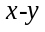平面則由坐標軸劃分為I、II、III、IV四個區域。下列有關這磁棒所產生之磁力線分布與方向的敘述，哪些是正確的？（應選2項）
(A)若在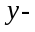軸上直立一無限大的平面鏡，則區域I之磁力線所成的像，與區域II上的磁力線分布與方向完全相同
N
S
x
I
II
IV
III
y
圖8
(B)若在軸上直立一無限大的平面鏡，則區域II之磁力線所成的像，與區域III上的磁力線分布與方向完全相同
(C)若在軸上直立一無限大的平面鏡，則區域IV之磁力線所成的像，與區域III上的磁力線分布與方向完全相同
(D)若在軸上直立一無限大的平面鏡，則區域I之磁力線所成的像，與區域IV上的磁力線分布與方向完全相同
(E)若在軸上直立一無限大的平面鏡，則區域I之磁力線所成的像，與區域III上的磁力線分布與方向完全相同
三、綜合題（占12分）
說明：第43題至第48題，共6題，每題均計分，每題2分。單選題未作答、答錯、或畫記多於一個選項者，該題以零分計算；多選題每題 n 個選項，各題之選項獨立判定，所有選項均答對者，得2分；答錯 k 個選項者，得 2(n-2k)/n 分，所有選項均未作答或答錯多於 n/2個選項者，該題以零分計算。
請閱讀下列短文後，回答第43-48題
科技的進步，大幅改善人類的生活，但也過度耗費了物質和能量，造成空氣污染，嚴重危害環境。由於地球的資源是有限的，因此人類如何生活才能永續發展，成為大家必須面對的課題。其中維護環境、開發能源與能源的有效利用，是當今全球各國共同的問題，也是現代科技面臨的重大挑戰。
在開發能源方面，各國努力尋找再生能源。許多國家以酒精為生質能源，而全球生質酒精生產國如巴西與美國，主要是以甘蔗、玉米等糧食作物為原料，分別從蔗糖和澱粉中提煉酒精，技術上雖已成熟，但總有不經濟、不環保，以及爭奪糧食的質疑。近年來，各國科學家積極開發使用農業廢棄物如玉米稈、稻稈等為原料的研發方向，主要利用廢棄莖稈的纖維素、半纖維素等成分，提煉出木糖或葡萄糖，經純化過程，皆可製成純度相當高的纖維酒精。
科學家也積極研發能源有效利用的技術，例如抽蓄水力發電，就是利用離峰時間的多餘電力，將水抽蓄至較高處的方式，以儲存能量，再供尖峰時間使用。我國明潭抽蓄水力發電廠以日月潭為上池，以水里溪河谷為下池，利用兩池之間約400公尺的水面落差，進行抽蓄水力發電，供應臺灣尖峰電力需求，由於下池蓄水量極為豐沛，上下池水面落差可視為定值。水力發電機組的總容量為200萬瓩（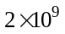瓦），是世界上巨型抽蓄水力發電廠之一。
43. 下列哪些氣體是因發展石化工業或汽機車太多而造成空氣中的主要污染物？
（應選2項）
(A)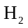 (B)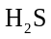 (C)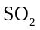 (D)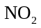 (E)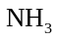
44. 使用「生質能源」，將有可能減緩下列哪些環境問題？（應選2項）
(A)水質優養化 (B)土石流 (C)溫室效應 (D)地層下陷 (E)酸雨
45. 下列哪些選項為臺灣已經作為商業使用的再生能源？（應選2項）
(A)核能發電 (B)潮汐發電 (C)風力發電 (D)海流發電 (E)水力發電
46. 下列有關利用植物做為原料製成生質酒精的敘述，哪些正確？（應選3項）
(A)目前人類已可從甘蔗、玉米中的蔗糖和澱粉，成功提煉酒精
(B)利用玉米稈、稻稈等農業廢棄物中的半纖維素、纖維素均可製成酒精
(C)甘蔗、玉米的蔗糖和澱粉與水稻莖稈中的纖維素均存在於細胞壁中
(D)甘蔗、玉米的蔗糖和澱粉與水稻莖稈中的纖維素均存在於液胞中
(E)蔗糖、木糖、葡萄糖的分子量均較纖維素的分子量為小
47. 抽蓄水力發電，其能量轉換主要的過程為下列何者？
(A)電能→水的位能→水的動能→電能 (B)電能→水的動能→水的位能→電能
(C)水的動能→化學能→水的位能→電能 (D)電能→化學能→水的動能→電能
(E)化學能→水的位能→水的動能→電能
48. 今以明潭抽蓄水力發電廠為例，假設每天的離峰時間為5小時，離峰時的多餘電力功率為10萬瓩（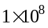瓦），且該電力可完全用於作功將水抽蓄，則此電廠每天約可將多少立方公尺的水從下池抽到上池？取重力加速度的量值為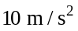，水的密度為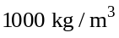。
(A)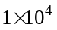 (B)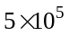 (C)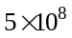 (D)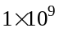 (E)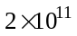

第貳部分（占32分）
說明：第49題至第68題，共20題，每題2分。單選題未作答、答錯、或畫記多於一個選項者，該題以零分計算；多選題每題 n 個選項，各題之選項獨立判定，所有選項均答對者，得2分；答錯 k 個選項者，得 2(n-2k)/n 分；所有選項均未作答或答錯多於 n/2個選項者，該題以零分計算。此部分得分超過32分以上，以滿分32分計。
請閱讀下列短文後，回答第49-50題
由於我們無法直接以儀器測量過去的古環境如溫度的紀錄，科學家便尋找可保存這些資訊的地質材料進行研究，這些地質材料被稱為古環境的「代用指標」。古環境的代用指標如海洋沉積物中的有孔蟲、湖泊沉積物中的花粉和孢子，以及樹輪、冰芯、珊瑚骨骼的化學成分等，都可以用來解讀古氣候的特徵。不過，因為影響代用指標的環境因素可能有好幾項，不易單獨抽離，因此，雖然有不少指標可供參考，但欲從這些地質材料重建詳細而完整的古環境，便成了一件相當不容易的事。
在眾多古環境變遷研究中，珊瑚是很好的研究材料之一。珊瑚主要生長於僅十幾公尺深、溫度範圍約18~30℃的淺海中，遍布在南北半球的溫、熱帶海洋。珊瑚在生長時，會將周遭環境的物理及化學狀況紀錄在其碳酸鈣骨骼中。海水溫度每升高1℃，會造成正在成長的珊瑚骨骼中的鍶元素含量減少0.8%，但是鎂元素含量會增加3%。所以保存良好的珊瑚是一支天然的溫度計，只要分析珊瑚骨骼中的一些相關元素含量，就可以推知過去海水的溫度。
49. 下列哪些材料可以提供陸地上的古環境紀錄？（應選3項）
(A)花粉 (B)樹輪 (C)珊瑚 (D)冰芯 (E)有孔蟲
50. 某科學家採集到一段2公尺長的珊瑚骨骼，經分析顯示，該珊瑚骨骼生長於距今約1萬2千年前，其鍶元素成分較現今同一地點的珊瑚骨骼多1.6%，若珊瑚年平均成長速率以2公分計算，且海水中的主要化學成分間的相對比值不變，下列有關珊瑚於古環境變遷研究的相關敘述，哪些選項正確？（應選2項）
(A)1萬2千年前的海溫較現今低2℃
(B)1萬2千年前的海溫較現今高2℃
(C)珊瑚是很好的古環境研究材料，因為其遍布在每一個角落
(D)2公尺長的珊瑚骨骼標本可提供約1百年間的古氣候資料
(E)若相對海水面不變，現生珊瑚於1千年後可生長高出海平面數公尺
51. 假設水氣飽和與未飽和的空氣塊上升時，不與外在環境交換能量，則其溫度隨高度之遞減率分別為5℃/km與10℃/km。某地地面空氣溫度是26℃，假設空氣塊自地面上升而形成積雲，積雲雲底離地面約2000公尺，且雲頂離地面超過3公里，則該地上空3000公尺高處的雲中溫度大約是多少？
(A)℃ (B)1℃ (C)6℃ (D)15℃ (E)26℃
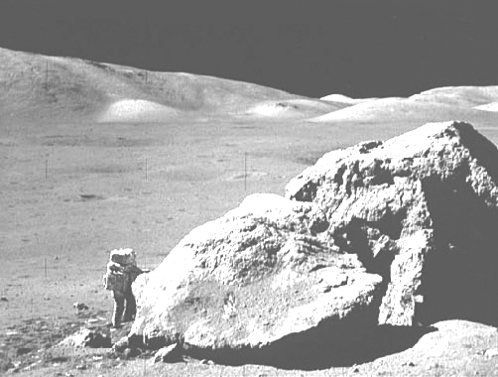
52. 圖9為美國太空人實地在月球白天進行表面觀察與拍攝的照片，證實在月球的白天，天空是黑暗的；但是地球的白天，天空是明亮的。依據同樣的道理，可以推論當太空人在水星、地球、火星等星球表面活動，在白天時比較其天空的明暗狀況，合理的是？
圖9
(A)水星比火星亮
(B)水星比地球亮
(C)火星比水星亮
(D)火星比地球亮
(E)水星、火星、地球會一樣亮
53. 氣壓梯度力和科氏力平衡時所吹的風稱為地轉風。北半球某地高空的地轉風是吹北風，假設從地面到高空的等壓線分布型態不變，則地面風最有可能吹什麼風？
(A)北風 (B)東風 (C)西南西風 (D)東北東風 (E)北北西風
54. 下列哪些現象，屬於「物種多樣性」的描述？（應選3項）
(A)榕樹上的麻雀與綠繡眼等鳥類爭食榕果
(B)藍綠菌及真菌共生形成地衣，附著於牆角上
(C)垃圾掩埋場中，蟑螂、蒼蠅及老鼠各自覓食
(D)分布於榕樹下、草坪上與池塘中的生物
(E)班上同學們的身高、體重、膚色等不同特徵
請閱讀下列短文後，回答第55-56題
植物體可分為營養器官及生殖器官，各個器官由數種不同組織組成。植物組織細胞能接受環境中的刺激並產生反應，如莖部的向光性和背地性，這些向性感應與植物激素有關。植物細胞內的水分對細胞壁造成的壓力稱為膨壓，各種細胞適當膨壓的維持與調節，與植物的生長息息相關，如保衛細胞因膨壓上升促使氣孔打開，而含羞草被觸動時，因特定部位細胞之膨壓減小促使葉部下垂閉合。
55. 下列有關植物構造與生理功能的敘述，哪些正確？（應選2項）
(A)數種不同組織可組成器官
(B)葉與花為營養器官，種子與果實為生殖器官
(C)植物的營養器官進行光合作用，生殖器官進行呼吸作用
(D)植物雖不具有神經系統，仍可感受外界環境的刺激
(E)植物莖部的向光性與植物激素有關，背地性則與植物激素無關
56. 下列有關膨壓的相關敘述，哪些正確？（應選3項）
(A)植物細胞的形狀與膨壓的維持無關
(B)植物細胞的體積變化與其膨壓無關
(C)細胞內水分外流，其膨壓變小
(D)保衛細胞膨壓高時，促使氣孔打開
(E)草本植物的莖，常需靠細胞膨壓的維持支持其個體
57. 考試前，甲~丁四位同學共同複習有關「人類的神經系統」之內容，並分別做出如下之敘述：
甲同學：「神經系統包含中樞神經系統及周圍神經系統」
乙同學：「小腦屬於周圍神經系統」
丙同學：「自律神經系統包含交感及副交感神經系統」
丁同學：「自律神經系統主要調控平滑肌及腺體的收縮」
上述甲~丁四位同學對人類神經系統的敘述，哪幾位正確？
(A)甲、丙 (B)甲、乙、丙 (C)甲、丙、丁
(D)乙、丙、丁 (E)甲、乙、丙、丁
58. 小明參加研究人體體溫調節之實驗，實驗過程中，小明身穿夏季一般的衣服，靜坐於溫度設定為14℃的冷房中一小時，該段時間內小明的體溫變化情形如圖10。其中在「甲」時段內，小明較可能會產生下列哪些生理反應？（應選3項）
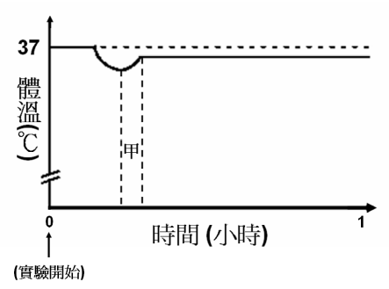
(A)皮膚中血管平滑肌收縮作用增加
圖10
（實驗開始）
(B)身體內新陳代謝作用增加
(C)骨骼肌收縮作用增加
(D)汗液分泌量增加
(E)發燒

59. 下列哪些選項中的兩杯水溶液（溶液的量均為1mL），在室溫下一經混合，就會有肉眼能看得到的變化？（應選3項）
(A)沾有濃鹽酸與沾有濃氨水的兩個棉花互相靠近
(B)0.1 M鹽酸與0.1 M氫氧化鈉溶液
(C)0.1 M鹽酸與0.1 M硝酸銀溶液
(D)0.1 M鹽酸與紅色的0.001%石蕊溶液
(E)0.1 M鹽酸與0.001%粉紅色酚酞溶液（內含有2滴0.1M氫氧化鈉溶液）
60-61題為題組
已知定量的氣體，其體積、溫度與壓力的關係，可以用數學式來描述。為了找出不同變因之間的數學關係，組裝一套如圖11的設備來測量氣體的溫度、體積及壓力。氣體分子可由左側加入此裝置中，中間的活塞可左右移動，且與器壁無摩擦力，並可由活塞左右的移動，測出氣體的體積。右側的壓力計，可紀錄氣體的壓力，容器下面為一溫度控制器，可控制並測量氣體的溫度。今加入一定量的氦氣，測量其溫度、體積和壓力的變化，得到的數據列於表三。試根據表三的數據，回答下列問題：

圖11
氣體分子加入口
P
T
壓力計
溫度計
溫度控制器
活塞
保溫箱

表三
壓力(atm) | 體積(L) | 溫度(℃)
1 | 30 | 0
2 | 30 | 273
2 | 15 | 0
4 | 15 | 273
60. 下列有關氦氣溫度(T)、體積(V)與壓力(P)的數學關係式，何者正確？（k是常數）
(A)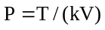 (B)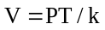 (C)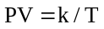 (D)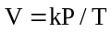 (E)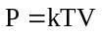
61. 若此容器中氦氣的體積為2 L，壓力為10 atm，則其溫度應為多少℃？
(A)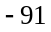 (B)100 (C)182 (D)273 (E)373
62-63題為題組
鈉是鹼金屬，化性活潑可以構成許多化合物，例如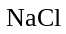、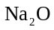、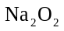、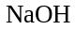、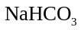、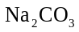。其中的四種鈉化合物若以甲、乙、丙、丁為代名，而已知與水作用會產生氧，則由下列反應式（係數未平衡）可推出，式中甲、乙、丙、丁的化學式。回答62-63題。
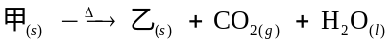
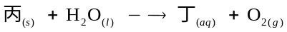
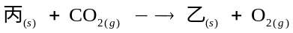
62. 下列哪一個是丙的化學式？
(A) (B) (C) (D) (E)
63. 下列哪一個是丁的化學式？
(A)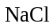 (B) (C)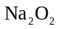 (D) (E)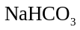
請閱讀下列短文後，回答第64-67題
人們對宇宙的探索，主要是靠觀察星光。因為真空中的光速是每秒三十萬公里，我們所觀察到的其實都是在稍早時間的天體的形象。除了光波外，來自外太空的輻射線還包括紫外線，以及由高速的帶電粒子所組成的宇宙射線等。對於較接近我們的太陽系中的星體，科學家們也曾發射一些偵測器，以作更近距離的觀察。
例如，美國航太總署所發射的精神號探測車，在2004年初降落於火星的古希柏（Gusev）隕石坑。這個隕石坑直徑約200公里；而地球上常見的隕石坑直徑則約為20公尺到1公里。火星是太陽系中的行星，其表面的大氣壓力及重力加速度大約分別是地球對應值的0.006和0.4倍。精神號的裝備類似於地質探勘機器人，主要是利用立體攝影機和紅外線攝影機拍攝火星的地形影像，再以無線電波傳回地球。
64. 上文提及的輻射線與光波中，哪一種不以光速傳播？
(A)可見光 (B)宇宙射線 (C)紫外線 (D)紅外線 (E)無線電波
65. 當地球距離火星約為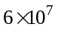公里時，精神號探測車將火星表面影像利用無線電波傳回地球，則地球上的科學家須等待多久後才能收到訊號？
(A)2分鐘 (B)20分鐘 (C)2秒 (D)20秒 (E)200秒
66. 下列何種撞擊原因，最可能造成火星與地球上的隕石坑直徑差別？
(A)地球表面各處均較火星表面堅硬，受撞擊形成的坑洞較小
(B)地球的大氣密度較大，隕石通過大氣層時，因摩擦燃燒損失較多質量
(C)地球的重力場較大，造成隕石通過大氣層的時間較久，因摩擦燃燒損失較多質量
(D)地球有磁場，會使隕石加速落下，隕石通過大氣層時，因摩擦燃燒損失較多質量
(E)地球有電離層，會使隕石加速落下，隕石通過大氣層時，因摩擦燃燒損失較多質量
67. 取地球表面重力加速度的量值為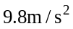，大氣壓力在0℃時為760 mm水銀柱高。當火星表面溫度接近0℃時，以托里切利實驗裝置測量火星表面的大氣壓力，則水銀柱高出水銀槽表面的高度約為若干？
(A)760 mm (B)380 mm (C)11 mm (D)4.6 mm (E)1.8 mm
68. 兩質點間的萬有引力與其質量的乘積成正比，而與其距離的平方成反比。小君想從萬有引力常數、地球表面的重力加速度、和地球半徑去估算地球的質量，她寫出的正確計算式應為下列何者？
(A)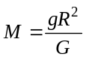 (B)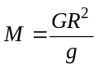 (C)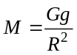 (D)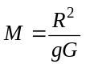 (E)